Часть 1

Анатомия лазерного диска

Глава 1

Организация CD
В этой, преимущественно теоретической, главе читатель знакомится с организацией CD и принципами оптической записи, без знания которых осмысленная работа с защитными механизмами попросту невозможна.
Физически лазерный диск представляет собой пластинку из поликарбоната с нанесенным поверх нее отражающим алюминиевым (реже — золотым) слоем, защищенным от механических повреждений специальным защитным слоем (рис. 1.1). Отражающий слой содержит в себе цепочку углублений или иначе питов (pits) и возвышенностей иначе лендов (lands), свернутую в спираль, — примерно такую же как на грампластинке (рис. 1.2), но намотанную в обратном порядке: от центра диска к его краям (фактически лазерный диск является устройством последовательного доступа с ускоренной перемоткой).

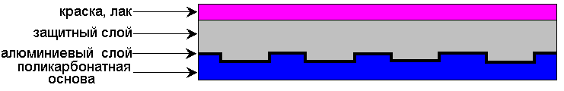
Рис. 1.1. Лазерный диск в разрезе (слева) и увеличенные питы (справа)

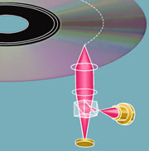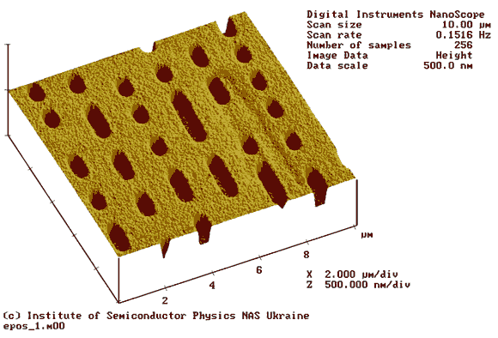
Рис. 1.2. Лазерный диск это все равно что грампластинка

Кратко о питах, лендах, EFM-словах, фреймовых кадрах и секторах
Вопреки распространенному заблуждению питы (pits) и ленды (lands) отнюдь не соответствуют двоичному нулю и единице непосредственно. Кодирование информации на CD устроено значительно хитрее и… умнее! Единица представляется переходом от пита к ленду или наоборот, а ноль — отсутствием переходов на данном промежутке (рис. 1.3). Причем, между двумя соседними единицами должно быть расположено не мене двух, но и не более десяти нулей. Ограничение снизу обусловлено технологическими трудностями штамповки, а ограничение сверху — нестабильностью скорости вращения диска. Действительно, пусть стабильность вращения составляет 3%, тогда при считывании последовательности из десяти нулей мы получаем погрешность 1/3 пита/ленда, что не вызывает никаких проблем. Но уже при чтении пятнадцати нулей погрешность возрастает до половины пита/ленда и приводу остается лишь гадать: в большую или меньшую строну ее следует округлять.
Четырнадцать бит образуют EFM-слово, которое по специальной таблице перекодируется в "нормальный" 8-битный байт (собственно EFM так и расшифровывается: Eight to Fourteen Modulation — модуляция восемь на четырнадцать). Между двумя EFM-словами располагаются три объединяющих бита (merging bits), которые, во-первых, служат для разрешения конфликтных ситуаций кодирования (например, за одним EMF-словом оканчивающимся на единицу, следует другое EFM-слово, начинающееся с единицы), а, во-вторых, препятствуют появлению ложных синхрогрупп (о чем будет рассказано далее).
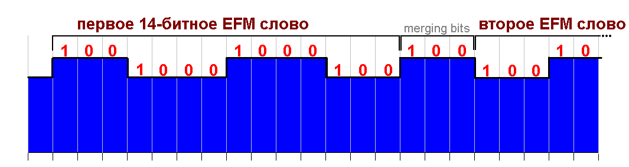
Рис. 1.3. Принцип записи на CD
Группа из 36 байт образует фреймовый кадр (F1 frame) (рис. 1.4), который состоит из предшествующей ему синхрогруппы, байта субкода и двух 12-байтных групп данных, снабженных 4-байтными полями контрольных сумм (или сокращенно CRC — Cyclical Redundancy Check — контроль с помощью циклического избыточного кода).

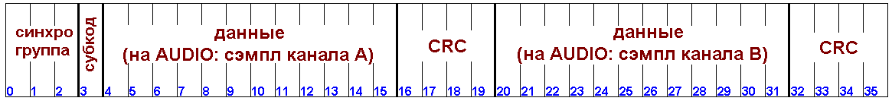
Рис. 1.4. Устройство фреймового кадра
Кадры объединяются в сектора, также называемые блоками. Каждый сектор состоит из 98 хаотично перемешанных кадров (перемешивание позволяет уменьшить влияние дефектов носителя, поскольку, полезная информация как бы "размазывается" вдоль дорожки), причем первые 16-байт всякого сектора занимает специальный заголовок (header), состоящий из: 12-байтного поля синхронизации, 3-байтного поля адреса и 1-байтного поля режима (рис. 1.5).
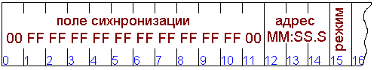
Рис. 1.5. Устройство заголовка сектора
Значимость сектора заключается в том, что это наименьший раздел диска, который CD-привод может считать в "сыром" виде. Причем эта "сырость" на ощупь довольно суха. Никакие приводы не позволяют получить содержимое данных кадра как они есть, а принудительно восстанавливают их на аппаратном уровне, используя для этой цели четырехбайтовые поля CRC. Заметим, что отсутствие доступа к действительно "сырым" байтам приводит к невозможности получения побитовой копии диска, а, значит, у защитного механизма существует принципиальная возможность отличить где дубликат, а где оригинал!

Каналы подкода
Среди прочей служебный информации во фреймовый кадр входит один байт субкода (sub-channel byte), так же иногда называемый байтом субканала или управляющим байтом (рис. 1.16).

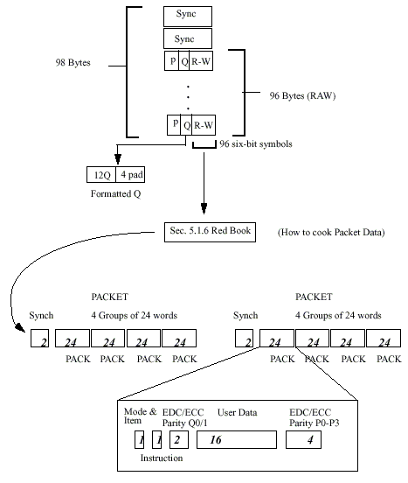
Рис. 1.6. Организация субканальных данных
Субканальные данные полностью изолированы от содержимого сектора и в некотором роде ведут себя точно так же, как и множественные потоки данных в файловой системе NTFS (читайте "Основы Windows NT и NTFS" Хелен Кастер). Все это наглядно иллюстрирует рис. 1.7.
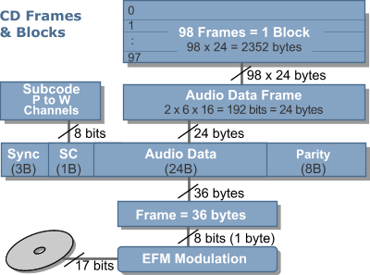
Рис. 1.7. Иерархия различных структур данных
Каждый из восьми битов, слагающих байт субкода, обозначается заглавной латинской буковой P, Q, R, S, T, U, V и W соотвественно. Одноименные биты субканальных байтов всех фреймов объединяются в так называемые каналы субкода. Каналы состоят из секций, каждая из которых образуется путем объединения субканальных данных из 98 фреймов, что соответствует одному сектору (см. рис. 1.6). Однако границы секций и секторов могут и не совпадать, поэтому для гарантированного извлечения одной секции с диска мы должны прочесть два сектора. Первые два байта секции задействованы для синхронизации, а 96 отданы под действительные данные. Путем несложных расчетов можно вычислить, что на каждый канал приходится ровно по 16 байт "сырых", еще не обработанных данных.
Данные каналов P и Q поступают в виде уже готовом к употреблению, причем значимыми из них являются только первые 12 байт, а остальные используются для выравнивания. Данные каналов P—W перед употреблением должны быть специальным образом "приготовлены" (cook). 96 составляющих их 6-битных символов разбиваются на 4-группы, состоящие их 24 слов. Каждое такая группа называется пакетом (pack) и включает в себя 16 символов пользовательских данных и 2 + 4 cимвола корректирующих кодов EDC/ECC.

Но что за информация хранится в каналах подкода? Согласно стандарту ECMA-130, "нормальные" компакт-диски задействуют лишь два канала: P и Q.
Канал P содержит в себе маркер окончания текущего трека и указатель на следующий трек, а канал Q используется для хранения сервоинформации, определяющий текущую позицию данного блока на диске, и является важнейшим каналом из всех.
Структурно канал Q состоит из следующих частей: четырех управляющих битов, соответствующих полю Control; четырех адресных битов, соответствующих полю q-Mode (ADR); 72-битов Q-данных, соответствующих полю q-Data и 16-битов контрольной суммы, соответствующих полю CRC (рис. 1.8).
Таблица 1.1. Формат данных Q-подканала
Байт | Описание
0 | Control/ADR
1 | TNO (Track Number — номер трека)
2 | INDEX (номер индекса)
3 | P-Min | Положение головки относительно начала трека  (относительный адрес)
4 | P-SEC
5 | PFrame
6 | ZERO
7 | A-MIN | Положение головки относительно начала диска  (абсолютный адрес)
8 | A-SEC
9 | AFrame
10 | CRC
11
12 | Оставлено для выравнивания
13
14
15

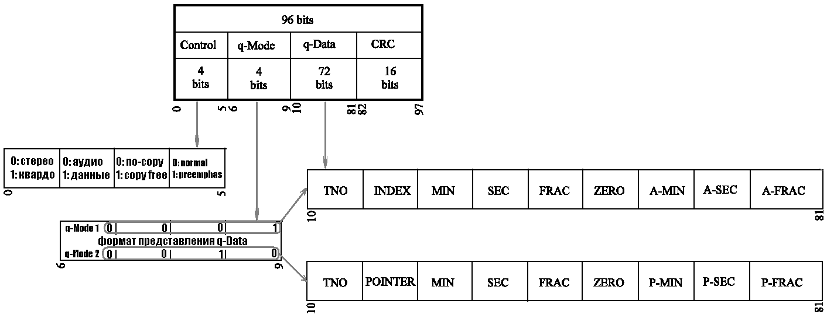
Рис. 1.8. Формат данных Q-подканала
Поле Control определяет содержимое трека (аудио или данные), количество аудиоканалов (стерео или квадро), а так же указывает разрешается ли копировать данные или нет. В частности, последовательность "0110" обозначает, что в пользовательской части сектора (user-data) записаны цифровые данные и их копирование не возбраняется. Напротив, последовательность "0100" запрещает копирование данных с диска. Другими словами, если третий слева, считая от нуля, т. е. 2 бит установлен, то копирование разрешено и, соответственно, запрещено, если сброшен. Забавно, но большинство пишущих приводов всегда сбрасывает этот бит в ноль, даже если на диск записываются файлы, созданные самим пользователем. Впрочем, копировщики (в том числе и штатные) целиком и полностью игнорируют эти нелепые запреты, а потому конечный пользователь даже не догадываться о том, каких проблем он избежал!
Поле q-Mode определяет формат представления данных в поле q-Data и для подавляющего большинства CD-ROM дисков оно равно единице.
Поле q-Data в режиме q-Mode == Mode 1 состоит из девяти однобайтовых полей, содержащих информацию о секторе (остальные режимы в силу их экзотичности не рассматриваются):
- TNO (Track Number) — содержит в себе номер текущего трека, принимающий значения от 01 до 99; магическое число 0xAA указывает на трек Lead-Out;
- INDEX — содержит в себе индекс текущей секции внутри текущего трека: 00 – указывает на паузу, значения от 01 до 99 идентифицируют секцию с полезными данными; однако в настоящее время эта возможность не используется и индекс секции всегда равен либо нулю (audio-pause), либо единице (actual data); индекс трека Lead-Out должен быть равен нулю;
- MIN, SEC, FRAC — время, проигрывания сектора от начала текущего трека (минуты: секунды: фреймы соответственно), так же называемое относительным временем проигрывания;
- ZERO — это поле должно всегда быть равно нулю;
- A-MIN, A-SEC, A-FRAC — время проигрывания диска от начала области данных (минуты: секунды: фреймы соответственно), так же называемое абсолютным временем проигрывания.
Поле CRC содержит контрольную сумму содержимого Q-канала подкода и вычисляется по следующему полиному G(x) = x¹⁶+x¹²+x⁵+1;

Адресация секторов
Адресация сектора произошла от аудиодисков и записывается в формате Time — mm:ss:ff (минуты:секунды:доли, где доля в секунде равна от 0 до 74). Отсчет начинается с начала программной области, т. е. адреса секторов вводной области отрицательные.
Для перевода MSF адреса в LBA можно воспользоваться следующей формулой: Logical Sector Address = (((Minute*60)+Seconds)*75) – 150

"Сырые" и "сухие" сектора
IEC 908 — стандарт на аудио-компакт диски, вышедший в 1982 году в книге с красной обложной (и потому вполне официально называемой "Красной книгой" — Red Book) описывал сектор как логический блок с длиной в 2352 байта, не имеющий никаких дополнительных полей и представляющий собой сплошной аудио-поток оцифрованной музыки. Что ж, логично! Сектора всех остальных накопителей (дискет, винчестеров) на логическом уровне устроены совершенно аналогично и различаются разве что длиной (в частности длина сектора гибких/жестких дисков равна 512 байтам).
К сожалению, попытка непосредственного использования аудиа диска для хранения данных потерпела неудачу. Слишком высокая плотность записи в купе с техническим несовершенством механизма чтения привели к тому, что при воспроизведении диска постоянно возникали ошибки, количество которых на 10-секундном участке трека могло доходить до двухсот! Для аудио это вполне нормально(что русскому хорошо, то немцу – смерть), поскольку сбойные биты легко выправляются интерполяцией и хотя достоверность воспроизведения аудио-потока при этом уже не гарантируется, человеческое ухо (даже хорошо тренированное!) все равно не замечает разницы, а потому увеличение плотности записи в угоду емкости диска вполне оправданно.
Естественно, для исправления ошибок, возникающих при чтении файлов данных, методика интерполяции абсолютно непригодна и с вероятностью близкой к единице считанный файл окажется безнадежно изуродованным. Для решения этой проблемы пришлось увеличить избыточность записываемой на диск информации и ввести дополнительные корректирующие коды. По соображениям совместимости с уже имеющимся оборудованием (и производственными мощностями в том числе!) существующий формат хранения информации был полностью сохранен, но к нему добавился еще один уровень абстракции.
Стандарт "Желтой книги" (Yellow Book), вышедший в 1983 году, описывает сектор, как сложную структуру состоящую из 12-байтовой синхропоследовательности, 4-байтового заголовка, 2048-байтовой области данных, 4-байтового поля кода коррекции EDC, 8-байтовой вспомогалтельной области (Auxiliary) и 276-байтового поля кода коррекции ECC (рис. 1.9).
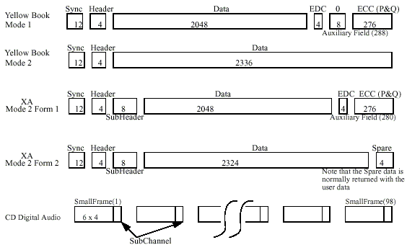
Рис. 1.9. Сектора различных типов
Естественно, аппаратная начинка привода CD-ROM скрывает все эти подробности и выдает содержимое служебных полей только по специальной команде (которую, кстати говоря, поддерживают не все модели). С программисткой точки зрения 2048 байта пользовательской области данных — это и есть та минимальная порция информации с которой штатный привод может работать. Замечательно, что в результате урезания "настоящего" сектора, длина логического сектора оказалась кратной размеру секторов остальных устройств! Так какие проблемы и зачем, срывая уровни абстракции, лезть куда-то вглубь? А вот зачем. Манипулируя служебными полями, вы можете как создавать диски не копируемые штатными средствами, так и взламывать защитные механизмы, препятствующие несанкционированному копированию.
Если вы еще не особенно утомились сухой теорией, то совершим еще один рывок и рассмотрим формат сектора для режима MODE 1 (рис. 1.10) (на случай вашего воодушевления хочу сказать, что теория скоро закончится и начнется увлекательный процесс исследования диска под "микроскопом").

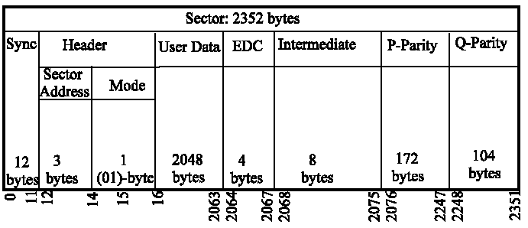
Рис. 1.10. Формат сектора для режима MODE 1
- Поле синхронизации (Sync) состоит из следующей последовательности: 00h FFh FFh FFh FFh FFh FFh FFh FFh FFh FFh 00h и служит индикатором начала сектора.
- Поле заголовка (Header) состоит из четырех байт, первые три из которых занимает физический адрес данного сектора (Sector Address), заданный в формате минуты:секунды:фреймы, а последний, четвертый байт, определяет формат оставшейся части сектора (Mode); если Mode = 0, то остаток сектора (а это без малого 2336 байт) трактуется как User Data и считывается без какой-либо дополнительный обработки; если же Mode = 1, то остаток сектора приобретает вид, изображенный на рис. 1.10 (как раз о нем мы сейчас и говорим!); естественно, существуют и другие режимы, но в силу их невысокой распространенности подробно останавливаться на этом вопросе мы не будем, а любопытствующих отошлем к соответствующим спецификациям.
- Область пользовательских данных (User Data) 2048 байт, которые, как и следуют из названия области, представляют собой непосредственно хранимую полезную информацию.
- Четырехбайтовое поле EDC содержит в себе контрольную сумму сектора, вычисляемую по следующему полиному: P(x) = (x¹⁶ + x¹⁵ + x² + 1) × (x¹⁶ + x² + 1), причем наименьший значимый бит четности (x0) записывается в наивысший значимый бит контрольной суммы, а сам подсчет контрольной суммы осуществляется с наименьшего значимого бита данных.
- Вспомогательное поле Intermediate хранит в себе восемь байт нулей и реально никак не используется.
- Поля P-parity и Q-parity с длиной в 172- и 104-байта соответственно, вмещают в себя так называемые корректирующие коды Рида-Соломона (Reed-Solomon), математический принцип действия которых, равно как и сам алгоритм их генерации, здесь излагать было бы слишком утомительно, да и не нужно, поскольку все это уже подробно описано в стандарте ECMA-130. Тем более что для подавляющего большинства задач умения вычислять корректирующие коды и не требуется, — чаще всего их просто "забивают" всякой бессмысленной чепухой, имитируя тем самым неисправимую ошибку чтения сектора (то есть, попросту говоря, эмулируя физические дефекты поверхности за счет создания логически не читающихся секторов — для взлома защит, привязывающихся к физическим дефектам — это самое то!);

Синхрогруппы, объединяющие биты и DSV
Объединяющие биты (merging bits) решают по меньшей мере три важнейших задачи, без которых считывание информации с лазерного диска было бы невозможным.
Во-первых, объединяющие биты препятствуют возникновению конфликтных ситуаций, образующихся на стыке двух EFM-слов одно из которых оканчивается на единицу, а другое с этой самой единицы и начинается (рис. 1.11). Поскольку две единицы (каждая из которых соответствует переходу с пита (pit) в ленд (land) или наоборот) должны быть разделены по меньшей мере двумя нулями, такая комбинация считается запрещенной, — считывающее устройство попросту не заметит, что здесь что-то есть (протяженность одного пита/лендa намного меньше диаметра сфокусированного лазерного пятна и потому для уверенного распознавания его длину приходится увеличивать как минимум до 3T, подробнее см. рис. 1.12). С другой стороны, если "хвост" одного из EFM-слов состоит из восьми подряд идущих нулей, а другое EMF-слово с тех же самых восьми нулей и начинается, то на их стыке образуется цепочка из шестнадцати нулей, при чтении которой произойдет ошибка, т. к. по стандарту между двумя соседними единицами должно находиться не более одиннадцати нулей, в противном случае погрешность определения длины такой последовательности становится очень большой. Вы не пробовали измерять ученической линейкой расстояние между Ленинградом и Москвой? — попробуйте и тогда прочувствуете всю суть проблемы целиком. Короче говоря, объединяющие биты выбираются так, чтобы между двумя соседними единицами было не меньше трех, но и не больше одиннадцати нулей.
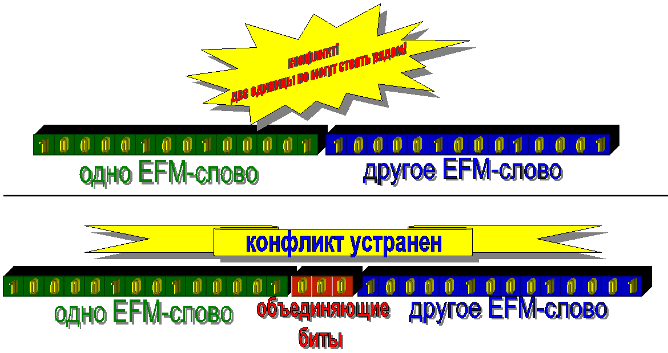
Рис. 1.11. Объединяющие биты в действии

Во-вторых, объединяющие биты предотвращают возникновение ложных синхрогрупп в неположенном мете. Последовательность бит, образующий синхрогруппу (для справки это — 100000000001000000000010) может встречаться только в заголовке фрейма и служит в качестве своеобразного индикатора его начала. Когда читающая головка перемещается поперек спиральной дорожки в поисках заданного сектора, ей приходится выяснять в каком именно месте она находится в данный конкретный момент: в начале, середине фрейма или даже середине EFM-слова. Как это осуществляется? Считывающее устройство пропускает через себя поток цифровых данных до тех пор, пока ему не встретится очередная синхрогруппа. Ага! — говорит "думательное" устройство CD-ROM привода, – теперь-то я точно знаю, что это действительно начало нового фрейма, а не что ни будь еще! Представляете, какая "каша" началась, если бы "паразитная" синхрогруппа случайно появилась бы в середине фрейма? А ведь ни будь объединяющих битов, такое происшествие происходило бы регулярно! Рассмотрим, например, следующие EFM-слова: 10000000000100 и 00000000100100. Если их "склеить" вместе, то образуется паразитная синхрогруппа 100000000001000000000010 (которая, как было указано ранее, может встречаться только в заголовке фрейма) и при попытке чтения такого фрейма произойдет крах. Объединяющие биты, связывающие такие EMF-слова, позволяют всего этого избежать.

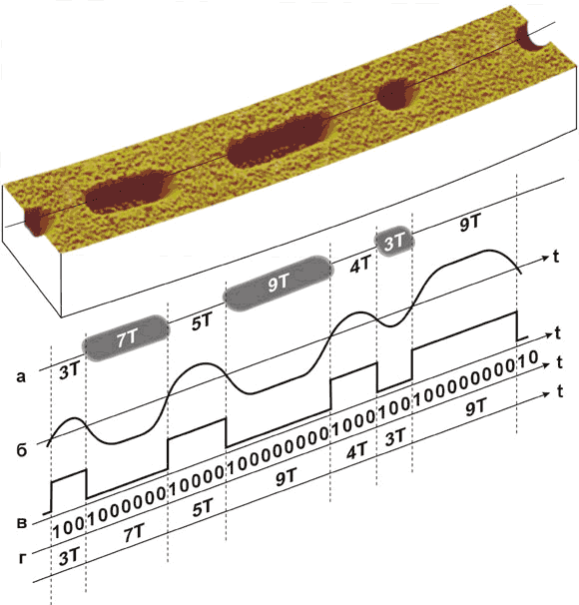
Рис. 1.12. Форма высокочастотного сигнала, образующегося при чтении последовательности питов (pits) и лендов (lands) и его интерпретация

В третьих… Посмотрите на рис. 1.12, — лазерный диск не имеет никакой иной разметки, кроме самой спиральной дорожки, состоящей из чередующихся питов и лендов, при быстрой смене которых возникает высокочастотный, так называемый HF (High Frequency) сигнал, схематически изображенный на графике (б). Этот сигнал имеет большое значение в удержании считывающей головки на спиральной дорожке, поскольку никакого другого способа отличить дорожку от междорожечных "междурядий" и нет. Другая сложность связана с отсутствием опорного сигнала, без которого считывающее устройство не может с уверенностью отличить темные участки поверхности от светлых. Некоторые источники и в том числе FAQ по CD-ROM утверждают, что "…если в фотодатчик попадает яркий свет (стандартом предусмотрено, что при полном отражении должно отражаться не менее 70 процентов света, то "проигрыватель" понимает, что это ровное место на диске ("land"), а если в датчик попадает менее яркий свет, это означает, что в данном месте на диске находится углубление ("pit")". На самом деле, это довольно вольная интерпретация стандарта, который буквально горит следующее "The information contained in the HF signal is extracted in the form of the positions of the crossings of the HF signal with a decision level I_{D}. This decision level I_{D} is the level in the middle of the extreme values of I₃" — "Информация, заключенная в HF-сигнале извлекается в форме позиции, в которой происходит пересечения сигнала с пороговым уровнем I_{D}. Пороговый уровень определяется как половина максимального значения I₃ (I₃ — уровень сигнала, соответствующий максимальной частоте смены питов и лендов)". Величина в 70% взята совсем из другого раздела стандарта, описывающего какой должна быть амплитуда модуляции (Modulation amplitude), но ничего не говорящий о том, как именно она модулируется! Как говориться, — почувствуйте разницу!
А теперь представьте, что произойдет, если на каком-то участке спиральной дорожке окажется значительный избыток питов по отношению к лендам, или наоборот. Вместо переменного высокочастотного сигнала, привод будет считывать постоянный ток высокого или низкого уровня, но в отсутствии опорного сигнала "думающему" устройству привода будет не так-то просто разобраться какой из них какой! Короче говоря, в пределах одного фрейма питов и лендов должно быть поровну.
Но за счет чего такое равенство достигается?! Не можем же мы в самом деле писать на диск строго упорядоченные последовательности! К тому же, даже беглого взгляда на таблицу кодировки EMF достаточно чтобы понять, что ноль явно доминирует над единицей и какие бы EMF-последовательности мы только ни записывали, — "кворума" по единицам мы не наберем… Стоп! Ведь между двоичными битами и питами (лендами) нет прямого соответствия, и двоичный ноль может быть закодирован как питом, так и лендом! Представим себе, что мы записываем на диск EMF-последовательность "10000000100000". Несмотря на явный избыток двоичных нулей, этот EMF-код содержит приблизительно одинаковое количество питов и лендов (рис. 1.13, a).
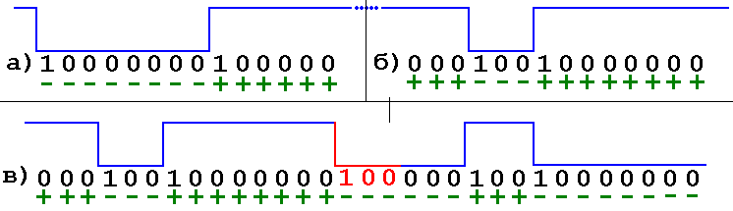
Рис. 1.13. Демонстрация вычисления DSV
Для более точного подсчета этого соотношения ввели специальную величину — DSV (Digital Sum Value), которая вычисляется следующим образом: изначально DSV равно нулю, но каждый пит увеличивает его на единицу, а каждый ленд на единицу уменьшает. В частности, для EFM-последовательности "10000000100000" значение DSV равно двум (см. рис. 1.13, а). Именно двум, а не "минус двум", т. к. нас интересует только модуль числа, но не его знак (действительно, если бы эта последовательность начиналась не с питa, а с лендa, то мы бы получили прямо противоположный результат — восемь "+" и шесть "–").
По стандарту, значение DSV, вычисленное для целого фрейма должно находится в интервале от 2 до 10, в противном случае, такой сектор будет читаться с трудом, если вообще будет читаться! А ведь далеко не все EFM-коды могут похвастаться невысоким значением DSV, — взять, например, хотя бы "00010010000000", DSV которого равно 8. Да, эта величена формально удовлетворяет требованиям стандарта, но если таких последовательностей на диске наберется хотя бы с десяток, значение DSV катастрофически возрастет аж до восьмидесяти!!!
Снижения уровня DSV до предельного допустимого минимума — это и есть третья задача, с которой справляются объединяющие биты. Как они это делают? Взгляните на рис. 1.13, в — где за одним EFM-словом, обладающим резко положительным DSV, следует другое EFM-слово с высоким DSV. На самом деле, как уже говорилось ранее, DSV не имеет знака, точнее, действительный знак EFM-слова зависит не от самого этого слова, но от его контекста! Рассмотрим это на примере вырожденной последовательности: "…00000000…". Поскольку, двоичный ноль соответствует отсутствию изменений в данном месте поверхности диска, то эта последовательность может быть закодирована как восьмью лендами, так и восемью питами. Теперь предположим, что мы записываем на диск два EFM-слова, каждый из которых имеют значительный избыток лендов. Можно ли превратить ленды второго слова в питы? Да, если один из трех объединяющих битов будет равен единице. А единица, как известно, соответствует переходу из лендa в пит (ну или наоборот), в результате чего второе EFM-слово начнется с питa и его значение DSV станет резко отрицательным (то есть, попросту говоря она приобретет избыток питов над лендами). В результате, EFM-слово с резко положительным DSV будет в той или иной степени компенсировано EFM-словом с резко отрицательным DSV и их общее DSV окажется где-то в районе нуля (см. рис. 1.13).
Зачем вам, прикладному программисту, знать все эти подробности физического кодирования? А затем, что требования, предъявляемые к объединяющим битам взаимно противоречивы и могут существовать крайне неблагоприятные EFM-последовательности с неустранимо высоким значением DSV. Одна из таких последовательностей и показана на рис. 1.14. Смотрите, на конце первого EFM-слова находится восемь нулей, а, поскольку более десяти подряд идущих нулей категорически недопустимо, первый или второй из объединяющих битов обязательно должен быть равен единице. Но в этом случае, следующее EFM-слово приобретает резко отрицательное значение DSV, которое никак не удается скомпенсировать, поскольку между вторым и третьим EFM-словами может присутствовать лишь одна-единственная комбинация объединяющих бит "000". Все остальные обречены на "провал", т. к. нарушают правило "не менее двух нулей между соседними единицами". В результате, третье EMF-слово также выходит с резко отрицательным DSV-значением и, если мы заполним этой последовательностью весь сектор целиком, его суммарное DSV окажется катастрофически отрицательным!
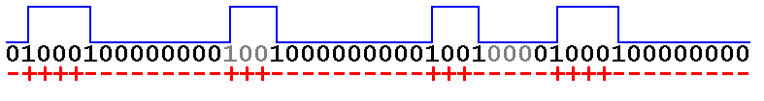
Рис. 1.14. EFM-последовательность с катастрофически низким DSV
Для предотвращения появления подобных последовательностей, все записываемые на диск данные предварительно скремблируются, т. е. преобразуются в псевдослучайную последовательность, близкую по своим характеристикам к "белому шуму". Соответственно, при чтении данных выполняется обратная операция. Однако при желании скремблер легко обойти! Некоторые защиты от копирования именно так и поступают (см. разд. "Защиты, основанные на «слабых» секторах" главы 9).

Скремблирование
Перед записью на диск, содержимое сектора в обязательном порядке подвергается скремблированию (от английского scrambling — перемешивание), т. е. преобразуются в псевдослучайную последовательность, близкую по своим характеристикам к "белому шуму", что исключает непреднамеренное образование регулярных последовательностей с высоким значением DSV — такие последовательности с точки зрения считывающего устройства считаются крайне неблагоприятными и читаются весьма нестабильно (подробнее об этом см. разд. "Синхрогруппы, объединяющие биты и DSV" этой главы).
Скремблируются все поля сектора, кроме 12-байтовой синхрогруппы в его начале (если скремблировать и синхрогруппу, то как потом ее прикажете находить в потоке данных?), что в совокупности составляет 2340 байт данных (рис. 1.15).

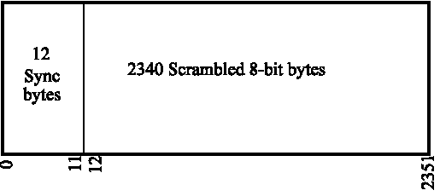
Рис. 1.15. Формат сектора с точки зрения скремблера
Скремблирование осуществляется записывающим приводом на аппаратном уровне и совершенно незаметно для программиста. Соответственно, при чтении сектора выполняется обратная процедура, т. е. происходит "скремблирование наоборот" или "дескремблирование", в процессе чего сектор очищается от "белого шума" и преобразуется к своему исходному виду.
Прозрачность механизма скремблирования создает обманчивое впечатление, что значение его алгоритма совершенно бесполезно для программиста и представляет интерес лишь для разработчиков аппаратуры. На самом же деле это не так. Коль скоро скремблер для того и придуман, чтобы исключить непреднамеренное появление неблагоприятных последовательностей, то стало быть умение умышленно формировать такие последовательности, позволяет создавать диски нечитаемые на аппаратном уровне. Тоже мне новость! — хмыкнете вы. Создать нечитаемый диск — много ума не надо. Вжик циркулем по отражающему слою и "родная мама его не узнает". А еще есть пресс-папье и просто кувалда. Шутки шутками, но весь фокус в том, что благодаря наличию корректирующих кодов можно создать неблагоприятную последовательность, вычислить соответствующие ей корректирующие коды и в слегка измененном виде записать эту последовательность на диск так, чтобы с одной стороны она из неблагоприятной превратилась в благоприятную, а с другой — при прохождении сквозь декодер Рида-Соломона восстанавливать в свой исходный — неблагоприятный вид. Попытка скопировать такой диск штатным копировщиком ни к чему хорошему не приведет, т. к. он запишет неблагоприятную последовательность в том виде как она есть, при чтении которой наверняка произойдет ошибка! Захватывающая перспектива, не правда ли? Подробнее об этом приеме мы поговорим в главе 6, а пока же сосредоточимся на скремблере.
Алгоритм скремблирования, согласно стандарту ECMA-130, выглядит так: "Each bit in the input stream of the scrambler is added modulo 2 to the least significant bit of a maximum length register. The least significant bit of each byte comes first in the input stream. The 15-bit register is of the parallel block synchronized type, and fed back according to polynomial x¹⁵ + x + 1. After the Sync of the Sector, the register is pre-set with the value 0000 0000 0000 0001, where the ONE is the least significant bit" ("Каждый бит входного потока скремблера суммируется по модулю 2 с наименее значимым битом максимальной длины регистра. Наименее значимый бит каждого байта, проходит первым во входном потоке. 15-битный регистр представляет собой параллельный блок синхронизированного типа, и заполняется в соответствии с полиномом x¹⁵ + x + 1. После прохождения синхрогруппы сектора, которая не скремблируется, регистр инициализируется значением 0000.0000.000.0001, где ЕДИНИЦА есть наименее значимый бит" (рис. 1.16).

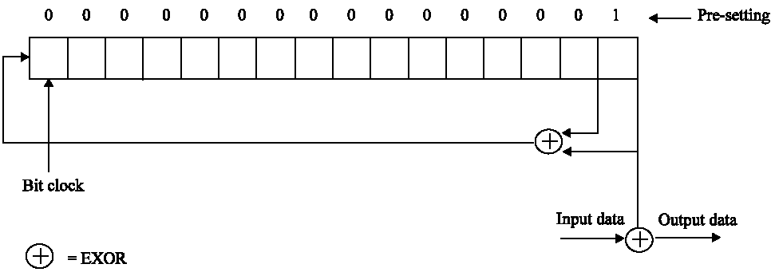

Рис. 1.16. Блок схема скремблера
Листинг 1.1. Программная модель скремблера к рис. 1.16

UpdateShiftRegister()
{
int i;
for(i = 0; i < 8;i++)
{
int hibit = ((ShiftRegister & 1)^((ShiftRegister & 2)>>1)) << 15;
ShiftRegister = (hibit | ShiftRegister) >> 1;
}
}

void Scramble()
{
int i;
for (i=12;i<2352;i++)
{
Scrambled[i] = Scrambled[i] ^ (ShiftRegister&0xFF);
UpdateShiftRegister();
}
}

Непонятно? Мне тоже было непонятно…. во всяком случае до тех пор, пока я не взял в руки дизассемблер и не "распотрошил" CloneCD. Как известно, CloneCD великолепно справляется с защитами, основанными на слабых секторах, а раз так, то он должен содержать в себе свой собственный скремблер.
Действительно, среди функций, экспортируемых динамической библиотекой ElbyECC.dll (входящей в состав Clone CD) обнаруживается одна очень любопытная функция: RawSrcambleSector, дизассемблерный листинг которой выглядит следующим образом (листинг 1.2).
Листинг 1.2. Пример реализации алгоритма скремблирования, позаимствованный из Clone CD

.text:100020E0 RawScrambleSector proc near
.text:100020E0
.text:100020E0 arg_0 = dword ptr 4
.text:100020E0
.text:100020E0 mov eax, [esp+arg_0] ; загружаем переданный аргумент в EAX
.text:100020E4 mov ecx, offset ScrmblrTbl; в ECX – указатель на ScrmblrTbl
.text:100020E9 add eax, 0Ch ; пропускаем 12 байт синхропослед.
.text:100020EC push esi ; сохраняем ESI
.text:100020ED push edi ; сохраняем EDI
.text:100020EE sub ecx, eax ; вычисляем дельту
.text:100020F0 mov edx, 249h ; 2340 / 4 скремблируемых байт
.text:100020F5
.text:100020F5 loc_100020F5: ; CODE XREF: RawScrambleSector+22↓j
.text:100020F5 mov esi, [ecx+eax] ; взять очередной DWORD из таблицы
.text:100020F8 mov edi, [eax] ; взять очередное скремблируемое DWORD
.text:100020FA xor edi, esi ; ксорим
.text:100020FC mov [eax], ed ; записываем результат
.text:100020FE add eax, 4 ; следующий DWORD
.text:10002101 dec edx ; уменьшить счетчик
.text:10002102 jnz short loc_100020F5 ; мотать цикл
.text:10002104 pop edi ; восстанавливаем регистр EDI
.text:10002105 pop esi ; восстанавливаем регистр EDI
.text:10002106 retn ; возвращаемся из функции
.text:10002106 RawScrambleSector endp

Анализ дизассемблерного листинга показывает, что громоздкой и ресурсоемкой "возне" с полиномом разработчики CloneCD предпочли быстрый табличный алгоритм, сводящийся к наложению на скремблируемый сектор псевдослучайной последовательности посредством операции XOR. Фактически, мы получили ни что иное, как "одноразовый блокнот" Вернама, длина "секретного" ключа которого равна длине скремблируемой части сектора (2340 байт для справки). Будучи переведенным на язык высокого уровня данный алгоритм будет выглядеть приблизительно так как это показано в листинге 1.3.
Листинг 1.3. Пример реализации табличного алгоритма скремблирования на языке Си

RawScrambleSector (char *raw_sector)
{
int a;
DWORD *p;
DWORD *MyScramblerTable = (DWORD *) ScramblerTable;

p = (DWORD*)(raw_sector + 12);
for (a = 0; a < 2340 / 4; a++)
{
p[a] ^= MyScramblerTable[a];
}
}

Теперь остается разобраться непосредственно с самой псевдослучайной последовательностью, первые восемь членов которой (выдранные дизассемблером из того же CloneCD) выглядят следующим образом (листинг 1.4).
Листинг 1.4. Первые восемь членов псевдослучайной последовательности, используемой для скремблирования сектора, полученные из копировщика CloneCD

dd 060008001h
dd 01E002800h
dd 006600880h
dd 081FE02A8h
dd 028606080h
dd 0889E1E28h
dd 0AAAE6668h
dd 0E0017FFCh

Вся таблица слишком велика, для того чтобы быть приведенной здесь целиком (даже напечатанная самым мелким шрифтом, который только допускают санитарные нормы, она занимает целую страницу, — свыше четырех тысяч знаков, которые очень трудно "перебить" с бумаги в компьютер, не допустив при этом ошибок). Поэтому, представляет интерес найти закономерность, которой связаны члены данной последовательности, и воссоздать алгоритм, вычисляющий все члены последовательности по первому из них. Эта маленькая программистская головоломка отнюдь не так сложна, какой кажется поначалу. Да, беглый взгляд на первые восемь членов псевдослучайной последовательности не обнаруживает и намека на их природу — числа меняются хаотично и сильно смахивают на "пляшущих человечков" над которыми ломал голову Шерлок Холмс. Только частотный анализ в данном случае бесполезен и в "лоб" эту задачу не решить. Но ведь мы начинаем анализ отнюдь не на пустом месте! Во-первых, нам достоверно известно, что скремблирование осуществляется по 16-разрядным словам (разрядность регистра скремблера как раз и составляет 16 бит), а раз так, то и анализировать мы должны именно слова, а не двойные слова. То, что "ксоренье" идет 32-битными кусками ничего не меняет, ведь XOR битовая операция и потому конкретная разрядность операндов никак не влияет на конечный результат! Во-вторых, анализ закономерностей выгоднее всего проводить на битовом уровне, т. к. именно на битовом уровне эта псевдослучайная последовательность и генерируются.
Скрипт, показанный в листинге 1.5, автоматически преобразует все элементы таблицы в 16-разрядные слова, отображаемые в двоичном виде. Запустите дизассемблер IDA Pro, нажиме <F2> и загрузите файл, содержащий этот скрипт. Затем, подогнав курсор к первому элементу таблицы, нажмите <Shift-F2> и введите следующую команду: x2bin(ScreenEA(), ScreenEA()+2340, 2). Комбинация <Ctrl-Enter> (в ранних версиях IDA Pro просто <Enter>) запустит скрипт на выполнение.
Листинг 1.5. Скрипт на IDA-Си, преобразующий элементы таблицы в двоичный вид

// x_start - начальный адрес для преобразования
// x_len - кол-во байт для преобразования
// x_pow - кол-во байт в одном элементе
static x2bin(x_start, x_end, x_pow)
{
auto a,p;
for(p=x_start;;)
{
// преобразуем в элемент нужной разрядности
if (x_pow == 1) MakeByte(p); else if (x_pow == 2) MakeWord(p); else
if (x_pow == 4) MakeDword(p); else return 0;

// в двоичный вид
OpBinary(p, 0);

// след. элемент
p = p + x_pow;

// выход, если все уже сделано
if (p>x_end) break;
}
}

"Обновленная" псевдослучайная последовательность скремблера должна выглядеть так как показано в листинге 1.6 (в нем приведены 16 ее первых членов).
Листинг 1.6. Псевдослучайная последовательность, записанная в виде 16-разрядных слов, отображаемых в двоичной нотации

dw 1000000000000001b
dw 0110000000000000b
dw 0010100000000000b
dw 0001111000000000b
dw 0000100010000000b
dw 0000011001100000b
dw 0000001010101000b
dw 1000000111111110b
dw 0110000010000000b
dw 0010100001100000b
dw 0001111000101000b
dw 1000100010011110b
dw 0110011001101000b
dw 1010101010101110b
dw 0111111111111100b
dw 1110000000000001b

Теперь определенная закономерность сразу же бросается в глаза (вот что значит правильно отформатировать листинг!). Биты каждого последующего элемента смещаются на одну позицию вправо, прижимаясь к логическому "востоку", образуя своеобразную битовую "струю", которая в своем диагональном течении линейно увеличивается в размерах (каждый последующий элемент добавляет ей еще один бит ширины), но на определенном этапе внезапно разбивается на ряд более мелких ручейков, причудливые переплетения которых образуют бессмысленную мешанину. Тем не менее, "физические" принципы, лежащие в основе этого "гидрологического" сооружения, все еще скрыты непроницаемой вуалью тумана и нам не остается ничего иного, кроме как брести наугад, полагаясь лишь на свою интуицию и удачу.
Что мы знаем? Немного… Скремблер "ксорит" содержимое своего внутреннего регистра с потоком скремблируемых данных и после каждого "отскремблированного" 16-разрядного слова модифицирует значение этого регистра… но вот как?! Давайте возьмем два соседних элемента нашей псевдослучайной последовательности и попробуем подобрать такую последовательность операций, которая из предыдущего элемента порождала бы следующий. Возможных вариантов не так уж и много: сдвиг, XOR, AND и OR. Навряд ли создатели CD-ROM использовали в скремблере что-то еще.
Итак, будем отталкиваться от того, что "Исаак родил Абрама", то есть от того как скремблер из числа 0110000000000000b неизвестным науке образом получил число 0010100000000000b. Для компенсации сдвига (который явно имел место) сместим последующий элемент на один бит влево и запишем оба числа одно под другим (по типу сложение по модулю два в столбик):

dw 011000000000000b
dw ???????????????b ^{XOR}
-------------------
dw 010100000000000b

Неизвестное слагаемое здесь не найдет только ленивый. 011000000000000b и 010100000000000b дает…001100000000000b. Постой! Но ведь это же наш исходный член, только сдвинутый на одну позицию вправо! Ну-ка, а как поведет себя следующая пара чисел? Сгорая от нетерпения складываем:

dw 010100000000000b
dw ???????????????b ^{XOR}
-------------------
dw 0001111000000000b

Ага, 010100000000000b XOR 0001111000000000b дает 001010000000000b, значит, мы на верном пути! Наскоро написав простейший скрипт, вычисляющий последующие члены на основе предыдущих мы получим верный результат для всех членов последовательности со второго по седьмой включительно, а вот дальше… Дальше теория и практика разойдутся как большинство супругов. Неожиданно в старшем разряде возникнет единица, которую никто не ждал и которая, естественно, в следующей итерации порождает паразитный "ручеек". Может быть, сдвиг бит в слове происходит циклически, т. е. младший бит "заворачивается" наверх? Но нет, попытка вычисления последующих членов не подтверждает этой теории.
Провозившись пару часов в попытках найти в доступной мне литературе хоть какую-то информацию о полиномах и особенностях их реализации, я так ни к чему и не пришел. В конце концов, вспомнив, что "лучше за день долететь, чем за час добежать", я просто распечатал первую сотню членов псевдослучайной последовательности и вручную рассчитал каждый последующий элемент на основе предыдущего данного. Затем просто отметил все обнаруженные исключения. Выяснилось, что 15-й и 14-й биты (считая от нуля) временами совершают "самопроизвольные" перескоки из нуля в единицу и наоборот. Остальные биты вели себя в полном соответствии с теорией.
Осталось всего ничего — выяснить при каких условиях происходят эти битовые "мутации". Быстро обнаружилось, что если первый, считая от нуля, бит вычисленного члена последовательности равен единице, то его 15-й бит инвертируется (это действительно легко заметить, особенно на распечатке). Чуть сложнее далось второе исключение из правил: если нулевой бит вычисленного члена равен единице, то его 15-й и 14-й биты инвертируются. Соответственно, если и 0-й и 1-й биты содержат по единице, до в силу двойной инверсии 15-го бита реально инвертируется лишь 14-й бит (рис. 1.17). Все! Теперь мы можем рассчитать нашу псевдослучайную последовательность целиком!

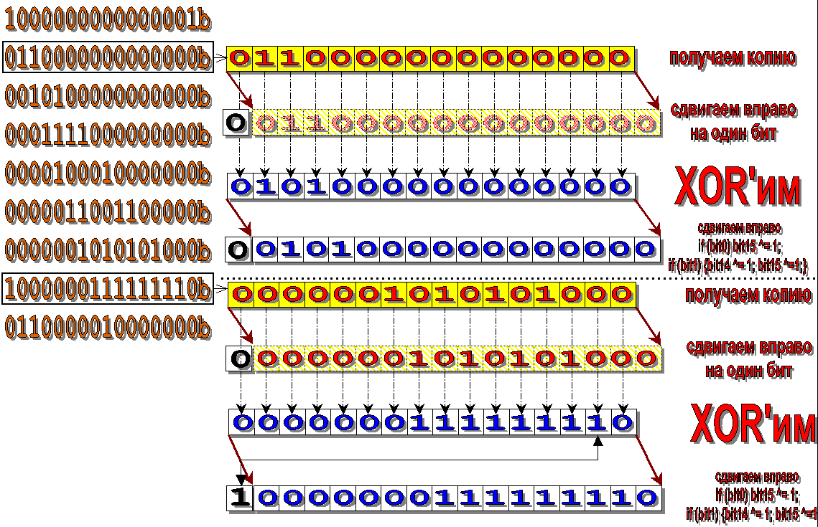
Рис. 1.17. Расчет скремблируемой последовательности
Исходный текст программы, генерирующей скремблерную последовательность приведен в листинге 1.7. Здесь и далее в квадратных скобках приведено название файла, находящегося на прилагаемом к книге компакт-диске с соответствующим листингом. Конечно, это далеко не верх оптимизации, но в плане наглядности данный пример весьма удачен.
Листинг 1.7. [/etc/RawScrambler.c] Программа для расчета скремблируемой последовательности

/*--------------------------------------------------------------------------
*
* ГЕНЕРИРУЕТ ПОСЛЕДОВАТЕЛЬНОСТЬ ДЛЯ CD-СКРЕМБЛЕРА
* ===============================================
*
* build 0x001 @ 07.06.2003
----------------------------------------------------------------------------*/
#include <stdio.h>

// контрольный фрагмент истинной последовательности для проверки программы
// -----------------------------------------------------------------------
//0x8001,0x6000,0x2800,0x1e00,0x0880,0x0660,0x02a8,0x81fe,0x6080,0x2860,0x1e28,
//0x889e,0x6668,0xaaae,0x7ffc,0xe001,0x4800,0x3600,0x1680,0x0ee0,0x04c8,0x8356,
//0xe17e,0x48e0,0x3648,0x96b6,0xeef6,0xccc6,0xd552,0x9ffd,0xa801,0x7e00,0x2080,

printf_bin(int a)
{
int b;
for(b = 15; b >= 0; b--) printf("%x",(a & (1<<b))?1:0);printf(" %x\n",a);
}

main()
{
int a, tmp;
int reg = 0x8001; // первый элемент скремблерной последовательности

for(a = 1; a < 1170/* длинна скремблируемой части сектора в словах*/; a++)
{
// вывод на печать
printf_bin(reg);
if ((a % 8) == 0) printf(".............%03d.................\n",a /8);

// сложение по модулю два со свдигом
tmp = reg >> 1; tmp = reg ^ tmp; reg = tmp >> 1;

// обработка полнинома x^15+x+1, что эквив. 1<<15 + 1<<1 + 1<<0
if (reg & 1<<1) reg = reg ^ (1<<15);
if (reg & 1<<0) reg = reg ^ ((1<<15) | (1<<14));
}
}

F1-, F2- и F3-фреймы, CIRC кодирование
Следующий "производственный" цикл начинается с того, что наскоро отскремблированный сектор "нарезается" на 24-байтовые "ломтики" данных, называемые F1-фреймами (F1-frames). Путем несложных математических подсчетов можно заключить, что одного 2352 байтового сектора аккурат хватает на 98 F1-фреймов.

F1-фрейм
Структура F1-фреймов чрезвычайно проста: каждый фрейм состоит из 24 байтов (12 слов), пронумерованных от 0 до 23, последовательно отображаемых на соответствующие ячейки сектора (рис. 1.18, а). Причем, границы фреймов и секторов не обязаны совпадать и сектор может начинаться с любой из следующих позицией первого фрейма: 0, 4, 8, 12, 16 или 20 (рис. 1.18, б). Стартовая позиция сектора в F1-фрейме нигде не храниться (да и где ее здесь хранить-то?), вместо этого начало сектора опознается по синхрогруппе, которую трудно не заметить!
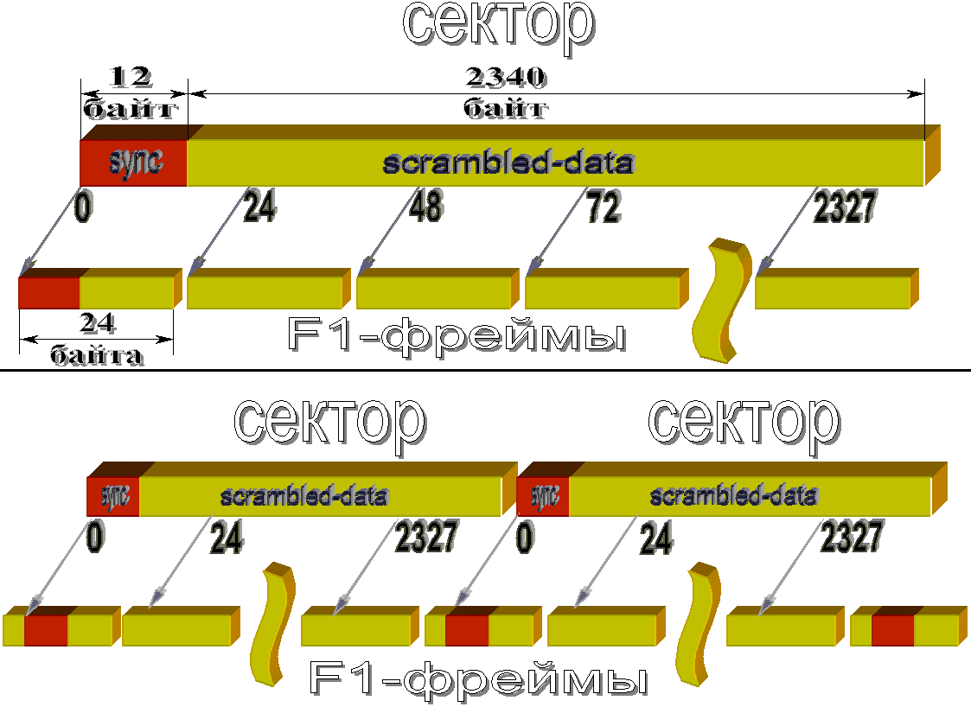
Рис. 1.18. Схема отображения секторов на фреймы
Стандарт довольно туманно описывает процесс отображения секторов на фреймы, но дает понять, что за концом одного сектора непосредственно следует начало другого (Byte 2.351 of a Sector is immediately followed by byte 0 of the next Sector), следовательно изменение стартовой позиции сектора не "заворачивает" хвост сектора в начало первого фрейма, а переносит его на следующий фрейм. Короче говоря, стартовая позиция сектора не равна нулю, то каждый 49-й фрейм содержит байты сразу двух секторов (как нетрудно сообразить это будут первый и последний фреймы сектора, а, поскольку, в одном секторе содержится 98 фреймов, то 98/2 = 49)!
Изменение стартовой позиции начального байта сектора во фрейме приводит к значительным изменениям его DSV (см. разд. "Синхрогруппы, объединяющие биты и DSV" этой главы), в результате чего у записывающей аппаратуры появляется возможность "нормализации" секторов с неприлично высоким значением DSV. Микропрограмма привода должна выбирать стартовую позицию с наименьшим возможным DSV или, по крайней мере, следить за тем, чтобы величина DSV не выходила за рамки предельно допустимых значений. К сожалению, подавляющее большинство CD-R'ов бытового класса слишком тупы для подобной задачи и всегда начинают фрейм с нулевого байта сектора. Как следствие, — копия диска на фреймовом уровне может очень значительно отличаться от своего оригинала. Несмотря на то, что программно определить стартовую позицию невозможно (штатные приводы CD-ROM отказываются "разглашать" эту информацию), разработчикам защитного механизма ничего не стоит сформировать "слабый" (weak) сектор, имеющий крайне высокое DSV при стартовой позиции 0, но вполне нормальное — при всех остальных (см. разд. "Защиты, основанные на «слабых» секторах" главы 9). Скопировать такой сектор обычным пишущим приводом практически невозможно, — лишь немногие модели приводов CD-ROM окажутся способными прочесть сектор с высоким DSV. Мой ASUS-50x как будто бы читает такие сектора, но нестабильно и не на всех дисках. Причем, возможности "ручного" выбора стартовой позиции у известных мне пишущих приводов нет (во всяком случае, в стандарте она отсутствует, да и не спустились еще записывающие приводы на такой низкий уровень). Можно, конечно, схитрить и умышленно исказить несколько байт сектора, не трогая при этом корректирующие коды (даже незначительная модификация исходных данных ведет к чудовищному изменению DSV), так что микропроцессорная начинка привода самостоятельно восстановит первоначальное содержимое искаженных данных "налету". Однако защита (если она, конечно, не совсем дура) может запросто разоблачить такую грубую подделку от оригинала, — ведь при чтении сектора в "сыром" виде все махинации с корректирующими кодами сразу же становятся видны!
В тоже время большинство пишущих приводов CD-RW (если не все) тщательно следят за значением DSV и корректно выбирают стартовую позицию. Что ж! Все логично, — контрастность CD-RW носителей и так до безобразия низка, а потому и требования к величине DSV здесь значительно жестче, чем у CD-R дисков. Отсюда: если защищенный диск не копируется на CD-R, попробуйте скопировать его на приводе CD-RW на одноименную болванку, ибо ряд пишущих приводов CD-RW (Plextor, PHILIPS) при записи CD-R болванок всегда начинают фрейм с нулевого байта сектора, но вместе с этим грамотно определяют стартовую позицию сектора при записи на болванку типа CD-RW! (маразм, конечно, но против него не попрешь).

Порядок следования байт в секторе отличен от порядка следования байт в F1-фрейме. То есть, попросту говоря, при отображении содержимого сектора на фрейм, четные и нечетные байты меняются местами (рис. 1.19). Такое перемешивание призвано уменьшить пагубное влияние дефектов диска, затрагивающих оба соседних байта сразу.

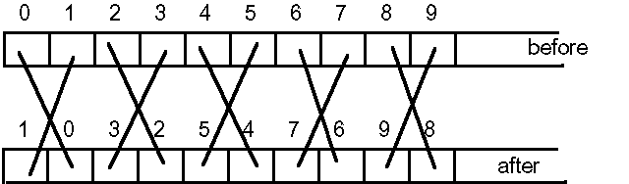
Рис. 1.19. Схема перемешивания байтов в F1-фрейме
Программная реализация разбиения сектора на фреймы приведена в листинге 1.8 (здесь: sector — указатель на исходный сектор, F1_frames — массив из 98 фреймов по 24 байта каждый).
Листинг 1.8. Пример, демонстрирующий технику формирования F1-фреймов (рассмотрен случай, когда границы фреймов и секторов совпадают)

/* generate F1 frames */
for (a = 0; a < 98; a++)
{
for (b = 0; b < 24; b++)
{
F1_frame[a][b]=((*sector&0xff00ff00UL)>>8)|((*sector&0x00ff00ffUL)<<8);
}
}

F2-фрейм
Свежесформированные F1-фреймы поступают на вход специального кодера (Cross Interleaved Reed-Solomon Coder, по своим первым буквам так же называемый CIRС-кодером), где к их 24-байтам добавляют еще 8 байт контрольной суммы Рида-Соломона, в результате чего на выходе кодера образуются F2-фрйемы в 32 байта длинной.
Содержимое байт, слагающих F1-фрейм на битовом уровне остается неизменным ("The bit pattern of each of the 24 8-bit bytes of an F1-Frame remains unchanged"), но сами эти байты перераспределяются по 106 F2-фреймам, в результате чего F1-фреймы как бы "размазываются" вдоль спиральной дорожки, становясь менее чувствительными к радиальным царапинам диска (и вообще всяким локальным дефектам).
Перемешивание достигается за счет так называемых линий задержки (delay line) и осуществляется по следующей схеме (рис. 1.20). Первая линия задержки (first delay section) "заглатывает" поступающие на ее вход F1-фреймы уже разбитые на 12 двухбайтовых слов, младший и старший байты которых условно обозначены литерами А и B соответственно, а сами слова последовательно пронумерованы от W12n до W12n+11. Таким образом, первый байт фрейма имеет номер "W12n,A", а последний — "W12n+11,B".

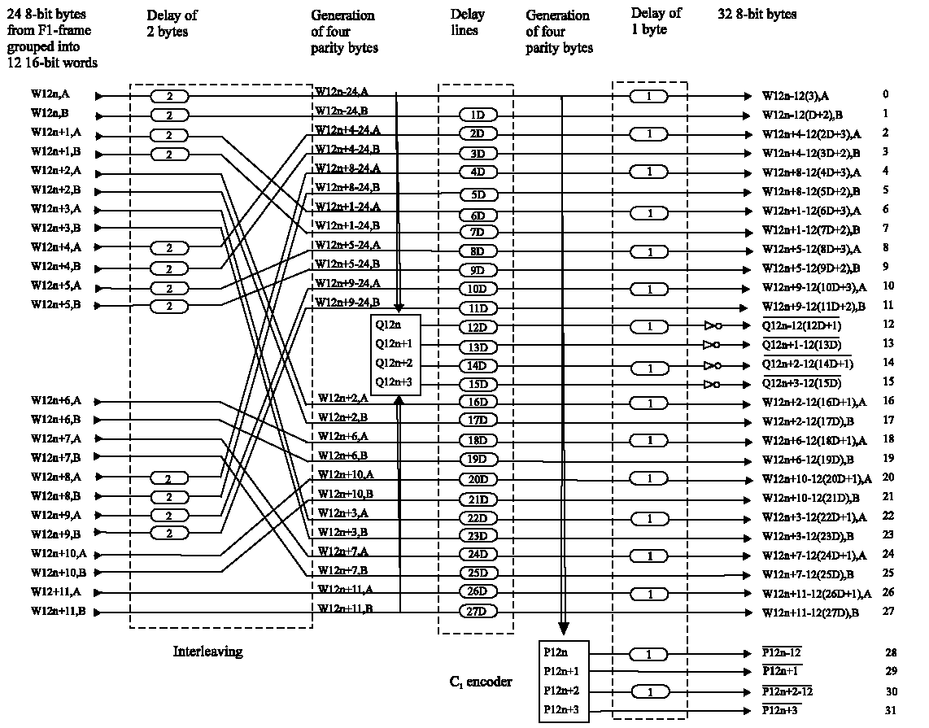
Рис. 1.20. Процесс кодирования байт

Первая линия задержки расщепляет содержимое фрейма на две группы слов, одна из которых (W12n+2, W12n+3, W12n+6, W12n+7, W12n+10, W12n+11) беспрепятственно проходит на выход, а другая (W12n+0, W12n+1, W12n+4, W12n+5, W12n+8, W12n+9) принудительно удерживается на время обработки двух последующих F1-фрймов. Слова с номера W12n+1…W12n+10 тщательно перемешивается по строго определенной схеме, которую легче изобразить графически (см. рис. 1.20), чем описать словесно.
Перемешенные слова поступают на вход C₁-кодера (С1 encoder), где к ним добавляют четыре байта четности, рассчитанные по кодам Рида-Соломона и последовательно пронумерованные от Q12n+0 до Q12n+3.
Затем, слова, обогащенные Q-байтами четности, попадают на вторую линию задержки (second delay lines), где они задерживаются на промежуток от 1D до 27D времени обработки F1-фрймов, где D равно 4.
Вышедшие "на свободу" слова направляются в очередной кодер Рида-Соломона, условно обозначаемый "C2", где к ним добавляют четыре байта четности, последовательно пронумерованных от Pn+0 до Pn+3. Подобная двухуровневая схема избыточного кодирования значительно уменьшает вероятность возникновения неустранимых ошибок, ведь между C1 и C2 кодерами, обрабатываемые данные хорошенько перемешиваются!
Наконец, последняя, третья линия задержки, задерживает все четные байты потока данных на время обработки одного F1-фрейма. Все! С выхода третьей линии задержки сходит новехонький F2-фрейм, состоящий из 32 байт, последовательно пронумерованных от 0 до 32: 24 байт полезных данных, 4 Q-байт четности и 4 P-байта четности. Причем, в 24 байта полезных данных F2-фрейма входят данные множества различных F1-фрймеов! Другими словами говоря, F2-фрейм нельзя рассматривать как F1-фрем с контрольной суммой.
При считывании данных с лазерного диска происходит обратный процесс (рис. 1.21). Сначала считываемые байты проходят через линию задержки, "захватывающую" четные байты на один фрейм, затем они поступают в C1 декодер (С1 decoder), проверяющий истинность контрольной суммы и пытающийся восстановить сбойные байты при необходимости. Далее следует еще одна линия задержки (1D-27D Delay lines) и еще один декодер (C2 decoder), восстанавливающий то, что не удалось восстановить еще предшественнику. Наконец, с выхода последней линии задержки сходят вполне готовые к употреблению F1-фреймы, которые впоследствии собираются в сектора, но о секторах мы уже говорили ранее, так что не будем повторяться.
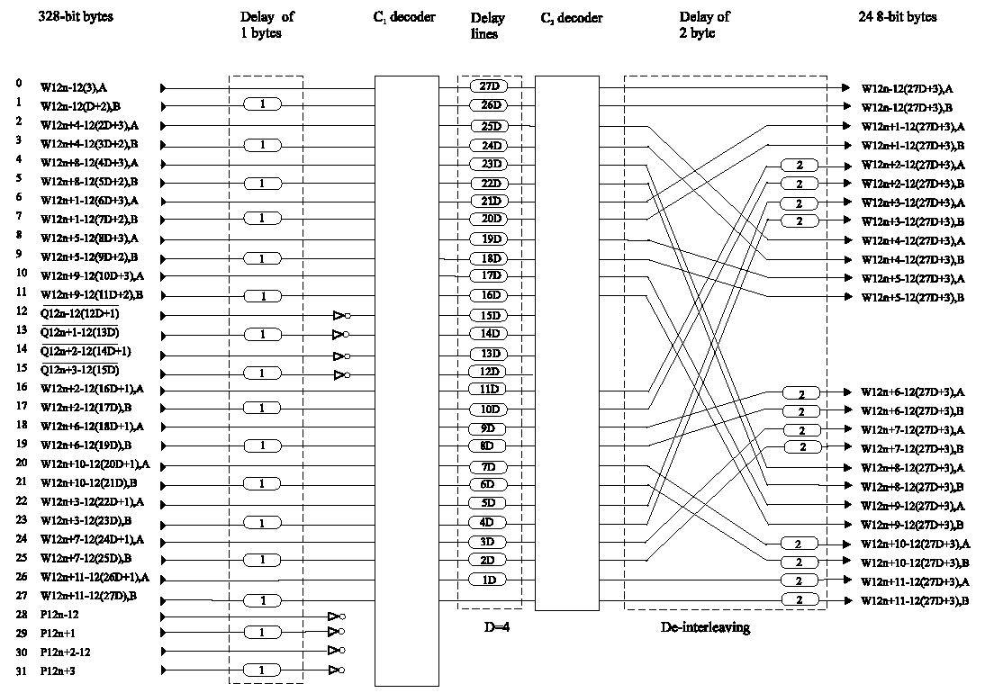
Рис. 1.21. Процесс декодирования байт
При данной избыточности корректирующие коды в состоянии исправлять до двух сбойных байт на каждый 24/28-байтовый "ломтик" исходных данных. При искажении трех и более байт, декодер способен лишь констатировать сам факт искажения, но бессилен восстановить оригинальное содержимое разрушенных байт. Правда, установить какие именно байты были разрушены все-таки возможно, а, значит, их приблизительное значение может быть определено путем интерполяции. Конечно, для дисков с данными такой способ "восстановления" не пригоден, но для Audio-CD он дает вполне удовлетворительный результат. Количество неисправимых ошибок даже на качественных носителях достаточно велико и CD-приводам приходится активно заниматься их интерполяцией, о присутствии которой подавляющее большинство меломанов даже и не подозревают.
Компьютерные приводы CD-ROM первого поколения формально поддерживали аудиодиски и даже ухитрялись качественно проигрывать их, но… при попытке цифрового "грабежа" диска в динамиках стоял сплошной треск, подобный тому, что издается поцарапанным винилом. Что ж, ностальгия — это прекрасно, но, черт возьми, время пластинок давно прошло и причина их стремительного вытеснения компакт-дисками не в последнюю очередь объясняется тем, что качество их звучания не падает с течением времени, в то время как пластинки неизбежно уродуются со временем. Теперь же оказывается, что приобретаемые нами компакт-диски уже изуродованные и уже "шипят".
Так происходит потому, что приводы CD-ROM первого поколения читали аудиодиски "как есть" и при возникновении неисправимых ошибок не осуществляли никаких попыток самостоятельного исправления сбойных байт. Более того, они не сообщали и номера этих байт, в результате чего прикладное программное обеспечение просто не знало что и с чем следует интерполировать! Если искажение затрагивало младшие биты разряда, то для человеческого уха оно оставалось практически незаметным (даже для уха меломана), но если сбойный бит угодил в старший разряд, — такое искажение воспринималось человеком как резкий щелочек, даже если по его ушам потоптался китайский медведь панда. Вообще-то, сбойный сектор можно было попробовать перечитать несколько раз (вдруг с одной из попыток он почитается нормально?) или проанализировать считанные данные на предмет поиска и "сглаживания" всех крутых "пиков" и "спадов", но это же все полумера, вы понимаете! Качественный "грабеж" аудио на таких приводах невозможен. К тому же некоторые производители дисков, озабоченные проблемой их несанкционированного копирования, стали умышленно вносить на них большое количество неисправимых ошибок, в результате чего в аудио-режиме диск читался нормально (даже на компьютерном приводе), но попытка его "грабежа", равно как и попытка копирования на болванку CD-R терпели неудачу, ибо качество звучания было на редкость удручающим и едва ли могло соперничать с дедушкой граммофоном.
Сейчас, однако, ситуация понемногу начала исправляться и некоторые из современных приводов CD-ROM уже способны возвращать в потоке данных указатели на искаженные биты. На программном уровне это достигается передачей приводу команды BEh (READ CD) c ненулевым значением поля "Error Flags" (оно расположено в 1—2 битах 9-го байта ATAPI/SCSI-пакета, см. так же демонстрационный пример [/etc/RAW.CD.READ/aspi32.C2.c]). Подробнее об этом можно прочитать в Стандарте на DVD/CD-ROM приводы (http://www.stanford.edu/~csapuntz/specs/INF-8020.PDF page 143), здесь же мы сосредоточимся не сколько на описании формата полей команды READ CD, сколько на самих C2-указателях (C2-pointers), которые строго говоря, никакими указателями не являются, а представляют собой обычную битовую карту, помещаемую в самый конец возвращаемых приводом данных. Каждому байту исходных данных соответствует "свой" бит C2-pointers, анализ значения которого и позволяет однозначно установить: является ли данный байт сбойным или нет. Учитывая, что длина сектора составляет 2352 байта, становится нетрудно рассчитать совокупный размер всех битов C2-pointers вместе взятых, который равен 2352/8 = 294 байтам, причем первый байт сектора соответствует первому биту C2-pointers (рис. 1.22).
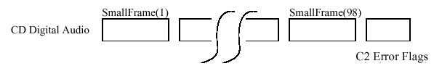
Рис. 1.22. Последовательность фреймов, образующая блок
Узнать поддерживает ли данный конкретный привод такую возможность или нет можно посылкой команды MODE SENSE 10 (5Ah) c кодом страницы (Page Code) равным 2Ah (C/DVD Capabilities and Mechanical Status Page Format) тогда единичное значение 4-го бита 13-го байта возращенных данных укажет на то, что C2 Pointers is Supported и, соответственно, наоборот (см. так же демонстрационный пример [/etc/RAW.CD.READ/aspi32.cfg.c]). В частности, мой PHILIPS CDRW 2400 ничего подобного, увы, не поддерживает.
Но довольно о грустном. Лучше вернемся к нашим C1- и C2-декодерам, а точнее, к методике подсчета количества ошибок. Существует как минимум шесть типов ошибок, по три для каждой из двух стадий исправления: а) односимвольные (исправимые) ошибки, соответствующие первой стадии восстановления (т. е. исправляемые декодером C1); б) двухсимвольные (исправимые) ошибки, соответствующие первой стадии исправления и в) трехсимвольные (уже, увы, неисправимые) ошибки, соответствующие все той же стадии. Аналогичная картина наблюдается и на втором уровне восстановления, относящемуся к декодеру C2. Ошибки принято обозначать заглавной буквой "E" (лат. — от слова Error) с непосредственно примыкающим к ней двухзначным числом, первая цифра которого обозначает число ошибок (1, 2 или 3), а вторая — стадию исправления (1 или 2). Для большей наглядности все возможные комбинации этих цифр сведены в таблицу (табл. 1.2).
Таблица 1.2. Условное обозначение различных типов ошибок
Обозначение | Пояснение
E11 | Количество односимвольных (исправимых ошибок) на стадии C1
E21 | Количество двухсимвольных (исправимых ошибок) на стадии C1
E31 | Количество трехсимвольных (неисправимых ошибок) на стадии C1
E12 | Количество односимвольных (исправимых ошибок) на стадии C2
E22 | Количество двухсимвольных (исправимых ошибок) на стадии C2
E32 | Количество трехсимвольных (неисправимых ошибок) на стадии C2

Трехсимвольные ошибки, неустранимые на стадии C1 (т. е. ошибки E31) в большинстве случаев могут быть успешно восстановлены на следующей стадии исправления, однако, одна-единственная ошибка E31 может вызвать до 30 ошибок E12, ведь между C1 и C2 декодерами данные 160 F1-фреймов тщательно перемешиваются!
Трехсимвольные ошибки, неустранимые на стадии C2 (т. е. ошибки E32), свидетельствует о серьезном физическом дефекте поверхности диска, которые (в силу несовершенства технологических процессов) даже на "свежих" дисках отнюдь не так редки, как это может показаться на первый взгляд. Именно поэтому и приходится использовать дополнительные корректирующие коды на дисках с данными (для аудиодисков в этом случае используется интерполяция, но для данных интерполяция бессмысленна). Подробнее об этом можно прочесть в разд. "«Сырые» и «сухие» сектора" этой главы, здесь же мы не будет возвращаться к уже рассмотренным вопросам.

F3-фрейм
Когда к вышедшему из CIRC-декодера F2-фрейму добавляют еще один байт служебных данных, называемый контрольным байтом (Control Byte) образуется F3-фрейм, с которым мы уже сталкивались в разд. "Кратко о питах, лендах, EFM-словах, фреймовых кадрах и секторах" этой главы. Структура F3-фрейма до предела проста: первым идет контрольный байт, а за ним следуют 32 байта, доставшихся в наследство от F2-фрейма. Контрольный байт содержит в себе восемь бит подкода, которые в свою очередь образуют каналы, простирающиеся в длину на 98 байт, т. е. захватывающие весь сектор целиком, поскольку сектор как раз и состоит из 98 F3-фреймов (подробнее см. разд. "Каналы подкода" этой главы).
Структура, образованная 98 F3-фреймами, называется секцией (section) и представляет собой вполне самодостаточную сущность, не привязанную к границам сектора. Позвольте зачитать пару цитат из Стандарта ECMA-130: "These Sections are asynchronous with the Sectors, i.e. there is no prescribed relation between the number of the F1-Frame in which the first byte of a Sector is placed and the number of the F3 -Frame in which the first Control byte of the table is placed" ("Эти секции асинхронны по отношению к секторам, т. е. между номером F1-фрейма, хранящим первый байт сектора и номером F3-фрейма, хранящим первый контрольный байт таблицы, нет жестко заданного отношения"). Так же: "The address of a Sector is recorded in the Sector Header, also as an absolute time. It has no prescribed relation to the addresses of the Sections, because the mapping of a Sector on the Sections during recording is implementation-dependent due to the freedom left in clause 16. Therefore, the address of a Sector is filled in just before the Sector enters the CIRC encoder" ("Адрес сектора, записанный в его заголовке, так же выражается в абсолютном времени. Он не имеет никакого заранее заданного отношения к адресу секции, поскольку отображение секторов на секции, происходящее в процессе записи последних, есть implementation-dependent, то есть зависит от воли левого мизинца правой пятки разработчика записывающего привода, а, если говорить серьезно, оно в значительной мере обусловлено свободой выбора стартовой позиции начала сектора в F1-фрйеме. Поэтому, адрес сектора заполняется непосредственно перед входом сектора на CIRC-кодер").
Первые байты двух F3-фреймов каждой секции (т. е. первые два контрольных байта секции) обрабатываются особым образом. В то время как остальные байты секции (коих насчитывается 3 232) преобразуются в 14-битовые EFM-последовательности, непосредственно записываемые на диск, эти два "товарища" замещаются фиксированными синхрогруппами, именуемых SYNC0 (00100000000001) и SYNC1 (00000000010010) соответственно (рис. 1.23).

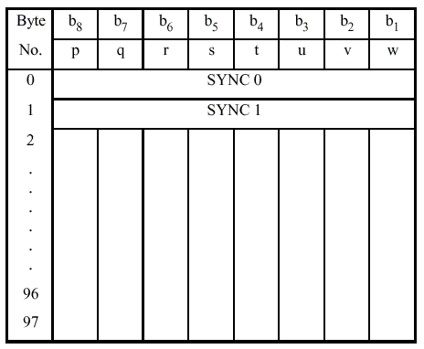
Рис. 1.23. Устройство секции

Программная, вводная и выводная области, оглавление диска и область данных

Последовательность секторов одного формата объединяется в дорожку иначе трек (track), минимально возможная длина которой составляет 300 секторов, а максимальная — весь диск целиком. Первый и последний треки диска, т. е. вводная (Lead-In) и выводная (Lead-Out) области соответственно, используются для служебных целей, хотя большинство современных приводов способны обходится и без них (а пишущие приводы это делать вообще обязаны).
Вводная область диска
— (Lead-In area). Служебная область диска (рис. 1.24) по сути своей представляющая нулевой трек, всегда предшествующий первому треку PMA. Каждая сессия многосессионного диска имеет собственную вводную область. Размер вводной области по стандарту составляет 9 Мбайт (60 секунд или 4500 секторов). Q-канал подкода вводной сессии содержит оглавление диска (TOC), среди прочей полезной информации указывающей либо на адрес выводной области (закрытый диск), либо на адрес вводной области следующей сессии (открытый диск). Содержимое вводной области недоступно для чтения на программном уровне (доступно у приводов MSI). Визуально вводная область выглядит равномерно освещенным блестящим кольцом.
Внимание!
Не всякое блестящее кольцо это область Lead-In! Настоящая область Lead-In всегда находится на расстоянии 23 мм от края диска, а перед ней идет еще всякий "мусор".

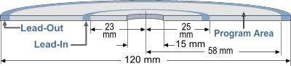
Рис. 1.24. Строение лазерного диска
Выводная область диска —
(Lead-Out area). Служебная область диска, условно обозначаемая треком номер AAh и замыкающая собой всякую закрытую сессию. Выводная область служит своеобразным индикатором конца сессии и/или диска и помогает оптической головке не вылететь за пределы диска. Пишущие приводы должны корректно обрабатывать диски с незакрытыми сессиями, однако, обыкновенные приводы CD-ROM и аудио проигрыватели это делать не обязаны.
Внимание!
Отсутствие выводной сессии (равно как и некорректное задание ее адреса) может повредить некоторые модели приводов (один из них PHILIPS).
Емкость выводной области одно-сессионного диска по стандарту составляет 13,5 Мбайт (6750 секторов или 1,5 минуты). Емкость выводных областей для второй и последующих сессий многосессионных дисков уменьшена до 4 Мбайт (0,5 минуты или 2250 секторов). Содержимое выводной области недоступно на программном уровне (доступно у приводов MSI). Визуально выводная область выглядит равномерно освещенным блестящим кольцом.
Оглавление диска или иначе таблица содержимого
(TOC — Table Of Content). Служебная область диска, записанная в Q-канале подкода вводной области диска, так же называемой областью Lead-In (такое блестящее кольцо у внутреннего края диска). Многосессионный диск имеет несколько независимых TOC — по одному TOC на каждую закрытую сессию.
TOC содержит информацию о стартовых адресах вводной/выводной областей диска и атрибуты всех его треков (как-то тип трека: аудио или данные, а если данные то в каком режиме — Mode 1, Mode 2 и т. д., абсолютном стартовом адресе трека и номере соответствующей ему сессии). Так же TOC содержит часть ATIP и указатели на местоположения ее продолжения.
Непосредственно (т. е. на секторном уровне) для чтения TOC недоступен, но для извлечения его содержимого в "сыром" виде можно воспользоваться следующей SCSI/ATAPI командной READ TOC/PMA/ATIP (операционный код: 43h) с format field == 2h.
Однако не стоит путать TOC с файловой системой — между ними нет ничего общего! Файловые системы лазерных дисков хранятся непосредственно в PMA и свободно доступы для чтения на секторном уровне.
Программная область
— (Program area). Область диска, расположенная между областями Lead-In и Lead-Out и содержащая информационные треки с музыкой или данными. Это основная область диска, целиком доступная на секторном уровне с паузами между аудио треками включительно. Подавляющее большинство CD данных (Data-CD) содержат один-единственный трек данных, хранящий в себе всю необходимую информацию, записанную в той или иной файловой системе. Впрочем, файловые системы лежат за гранью темы нашего разговора. Что же касается аудио CD (Audio-CD), то никакой файловой системы они не имеют, а используют для этой цели TOC, помещая каждую песню в отдельный трек.
Если за областью Lead-Out располагается область Lead-In, то такой диск называется многосессионным (multi-session). Каждая закрытая сессия имеет собственные области Lead-In, Lead-Out и TOC, причем, указатель на выводную область, находящийся в TOC, может содержать как действительный адрес выводной области текущей сессии, так и адрес вводной области следующей сессии! Количество сессий в принципе неограниченно, однако, в силу сквозной нумерации треков, количество сессий не может превышать 99. Сессия может быть независимой (TOC указывает только на треки внутри сессии) или связанной (TOC содержит адреса треков из предыдущих сессий). Однако далеко не все приводы "знают" о существовании сессий. В частности, подавляющее большинство Audio-проигрывателей "видят" только первую сессию диска и игнорируют все остальные. Благодаря этому обстоятельству существует возможность создания дисков, не читающихся на компьютерных приводах CD-ROM, но нормально "перевариваемых" CD-плейерами.
Сессия называется закрытой, если ее область данных обрамлена вводной и выводной областью. Незакрытые сессии могут читаться только устройствами записи (необходим доступ к PMA). Указатель в TOC сессии на выводную область может содержать либо действительно адрес выводной области данной сессии (закрытый диск), либо адрес вводной области следующей сессии. Запись ограничивается местом на диске, местом в PMA и числом треков (треки имеют сквозную нумерации по всему диску от 01 до 99). Сессии могут быть связаны также на уровне файловой системы. Механизм сессий позволяет "изменять" информацию на болванке CD-R, дописывая новую сессию.

в Красной Книге, соответствующей стандарту ECMA-130, данное поле именуются FRAC, а в SCSI Multimedia Commands/ATAPI DVD Devices – Frame, что создает определенные неудобства и терминологическую путаницу.

